**INFORME RENDICIÓN DE CUENTAS UAESP VIGENCIA 2019**

**UNIDAD ADMINISTRATIVA ESPECIAL DE SERVICIOS PÚBLICOS**

**OFICINA ASESORA DE PLANEACIÓN**

Bogotá D.C., febrero de 2021

**Luz Amanda Camacho**

Directora General

**Francisco José Ayala Sanmiguel**

Jefe Oficina Asesora de Planeación

**Equipo de Rendición de Cuentas**

Julián Camilo Amado Velandia

César Mauricio Beltrán López

Andrés Pabón Salamanca

Ingrid Lisbeth Ramírez Moreno

Álvaro Raúl Parra Eraso

Hermes Humberto Forero Moreno

Fredy Ferley Aldana Arias

Rubén Darío Perilla Cárdenas

Carlos Arturo Quintana Astro

**Profesionales designados por parte de las Oficinas y Subdirecciones de la Unidad como equipo de apoyo de Rendición de Cuentas**

Yesly Alexandra Roa

Jazmín Karime Flórez

Edwin Burgos

Kelly Johanna Avila Ravelo

Adriana Marcela Fajardo

Karen Acero

Yina Movilla

Gisela Arias

Iván Darío Sierra Ballesteros

Andrés Eduardo Manjarres

Angélica Cristina Sierra

Javier Rodríguez

María Orjuela Rodrígez

Paola Ruíz

Alexander Charry

Guillermo Varón

Paola Romero

**Contenido**

INTRODUCCIÓN 4

DESARROLLO 4

FASE 1 Aprestamiento institucional para promover la Rendición de Cuentas 4

Fase 2 Diseño de la Estrategia de Rendición de Cuentas 6

Fase 3 Preparación para la Rendición de Cuentas 7

Fase 4 Ejecución de la Estrategia de Rendición de Cuentas 9

OBSERVACIONES RECIBIDAS 18

Dificultades del proceso (marco del covid) 18

Recomendaciones 18

## INTRODUCCIÓN

La UAESP, en cumplimiento a la Ley de 1757 de 2015 *Por la cual se dictan disposiciones en materia de promoción y protección del derecho a la participación democrática*, realiza las actividades de diálogo y participación abierta con la ciudadanía según lo reglamentado en el Manual único de Rendición de Cuentas y las actividades incluidas en el componente del Plan Anticorrupción y Atención al Ciudadano 2020 de la UAESP.

## DESARROLLO

## **FASE 1** Aprestamiento institucional para promover la Rendición de Cuentas

#### Conformación del equipo líder de rendición de cuentas

Desde la Oficina Asesora de Planeación como dependencia delegada por la dirección para la estructuración de la actividad de RdeC se confirma el equipo de trabajo con los delegados de cada oficina de la Unidad, el cual tiene como función garantizar el cumplimiento de los compromisos señalados en la Rendición de cuentas, y de enviar a la Oficina Asesora de Planeación la información necesaria para reportar el seguimiento y cierre de los compromisos en la plataforma de la Veeduría Distrital.

Dentro de los roles para los participantes de la mesa está:

* La Oficina Asesora de Planeación será el enlace entre la UAESP se encargará de preparar la presentación de los resultados, avances y retos y el equipo de rendición de cuentas deberá aportar la información requerida que no disponga la OAP y se requiera para la rendición de cuentas. Adicional se encargará de consolidar la información de la Rendición de cuentas, los compromisos que allí se adquieran y registrará la información en la Plataforma Colibrí.
* La Oficina Asesora de Comunicaciones será el enlace en materia de comunicaciones, publicaciones, uso de la página web, redes sociales y otros canales que se acuerden para el desarrollo de la rendición de cuentas.
* La Oficina TIC será apoyo en los temas relacionados con el uso de la tecnología en la rendición de cuentas.
* La Oficina de Control Interno, realizará seguimiento y control de la estrategia de rendición de cuentas y acompañará el ejercicio de la Rendición de cuentas con respecto a la metodología definida.
* Subdirecciones misionales son quienes aportarán toda la información de gestión desde lo técnica que se requiera y con enfoque de derechos, cierre metas plan y ODS que llegare a solicitar la OAP, teniendo en cuenta como punta de partida la información que ya se encuentra en planeación.

Se define el cronograma de actividades para la ejecución de las actividades:



* Capacitación ysensibilización sobre importancia de la RdC, el acceso a la información pública, la transparencia y el lenguaje claro
* Desde el grupo de Talento Humano con apoyo de la Veeduría distrital se agenda capacitación virtual para los funcionarios de planta y contratistas sobre el Manual único de Rendición de Cuentas de la Función Pública.

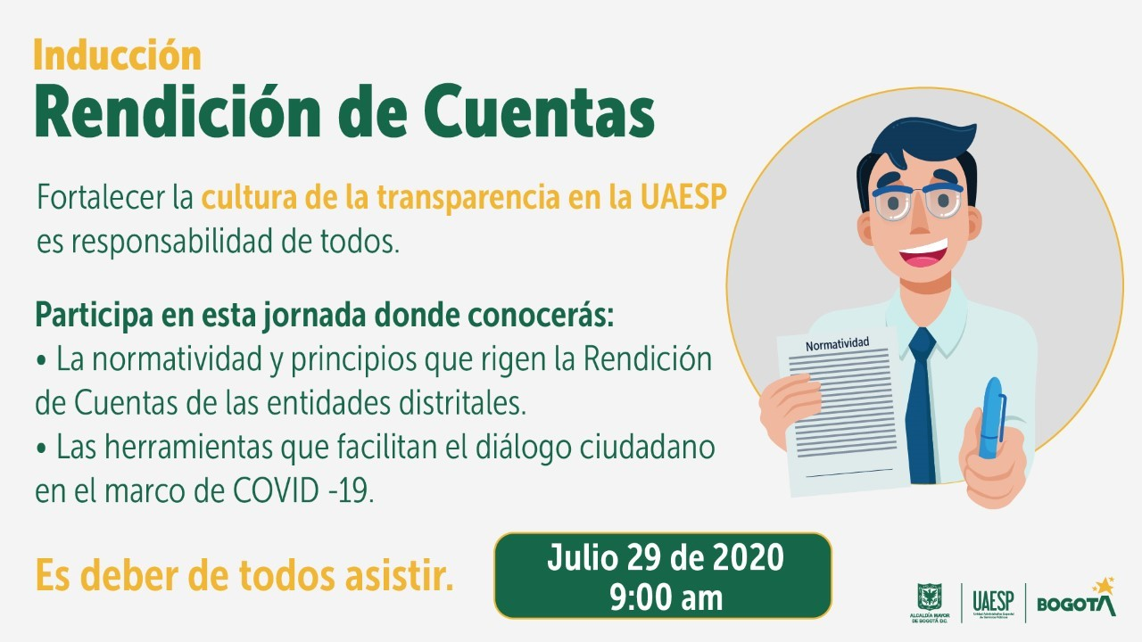

En esta capacitación se tuvo una participación de 107 funcionarios y contratistas de la unidad.

Hombre **Hombres 33%** Mujer **Mujeres**  **67%**

* La oficina asesora de comunicaciones realiza el material gráfico y audiovisual con las definiciones y puntos relevantes de la rendición de cuentas para publicar en los medios de la Unidad para la ciudadanía en general.

## Fase 2 Diseño de la Estrategia de Rendición de Cuentas

#### Elaboración de la estrategia de rendición de cuentas

La unidad realiza la estrategia de rendición de cuentas la cual se encuentra publicada en la web con el link: <http://www.uaesp.gov.co/transparencia/planeacion/planes/estrategia-rendición-cuentas-2020>

## **Fase 3** Preparación para la Rendición de Cuentas

#### Consulta ciudadana

Se elaboraron piezas gráficas y video pedagógico publicados en varias oportunidades en las redes sociales de la entidad. Una invitación a la ciudadanía para elegir los temas que les generara mayor interés sobre la gestión del 2019. Estos temas posteriormente fueron desarrollados el día del evento. La Encuesta estuvo habilitada en la pág. web de la unidad desde el 26 de octubre al ______

Piezas elaboradas para la consulta ciudadana

* Banner en pág web

<http://www.uaesp.gov.co/content/uaesp-te-cuenta-quienes-somos-y-conoce-como-servimos-bogota>

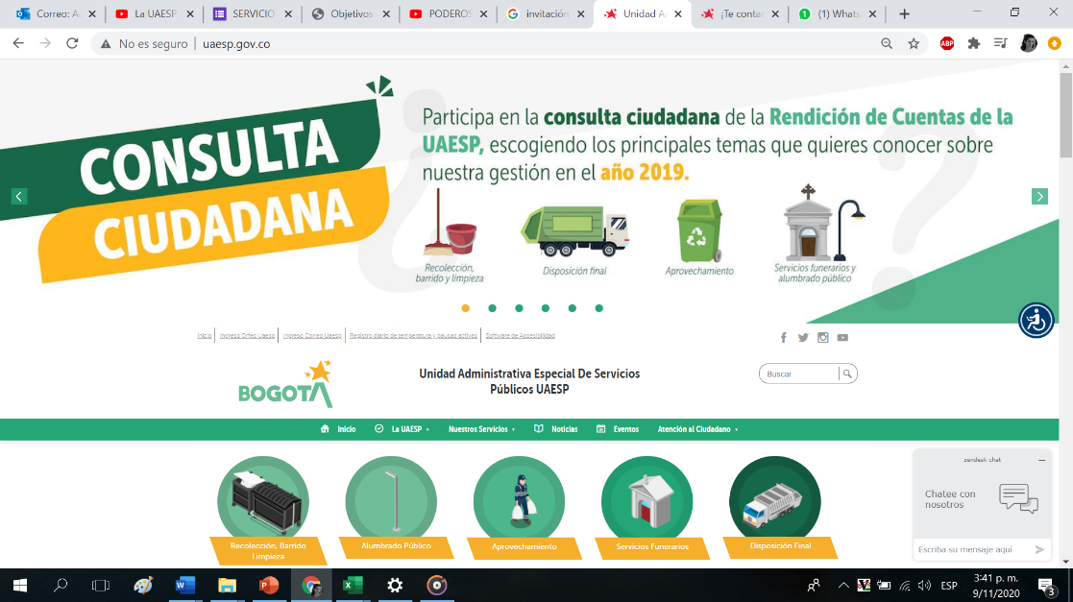

* Consulta ciudadana en pág web

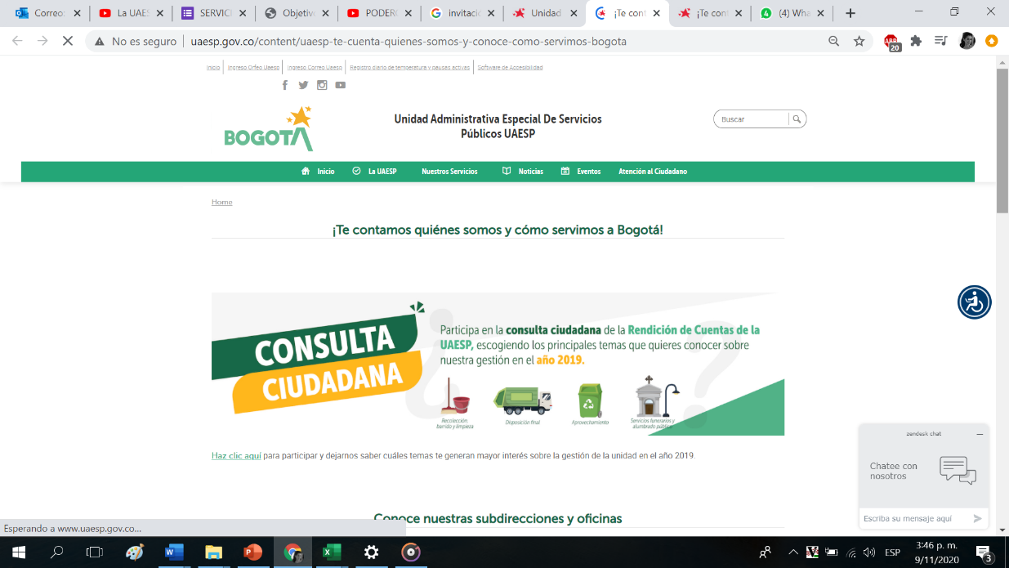

* Instagram

|  |  |
| --- | --- |
|  |  |

* Facebook

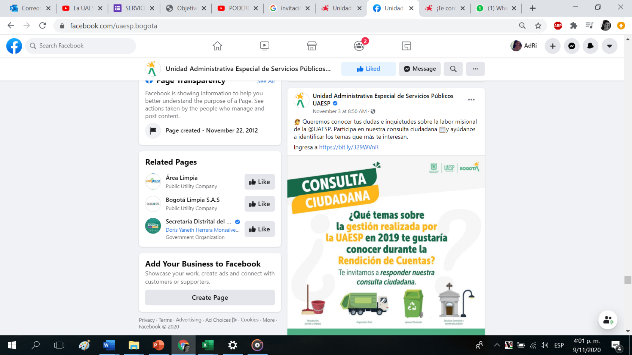

## Fase 4 Ejecución de la Estrategia de Rendición de Cuentas

#### Presentar la agenda de la jornada de diálogo en los canales definidos

Para la convocatoria al evento **Rendición de Cuentas 2019**, se realizaron varias estrategias.

* Piezas gráficas para cada una de nuestras redes sociales (publicadas varias veces):

|  |  |
| --- | --- |
| **Twitter** | **Facebook** |
|  |  |
| **Instagram** | |
|  | |

* Invitaciones para grupos de interés

|  |  |
| --- | --- |
|  |  |

* Video de la directora de la UAESP, Luz Amanda Camacho (Se compartió en Youtube, Facebook, Twitter, Instagram y correos institucionales).
* **Youtube**

<https://www.youtube.com/watch?v=xqpRVPEcmSQ&feature=emb_title>

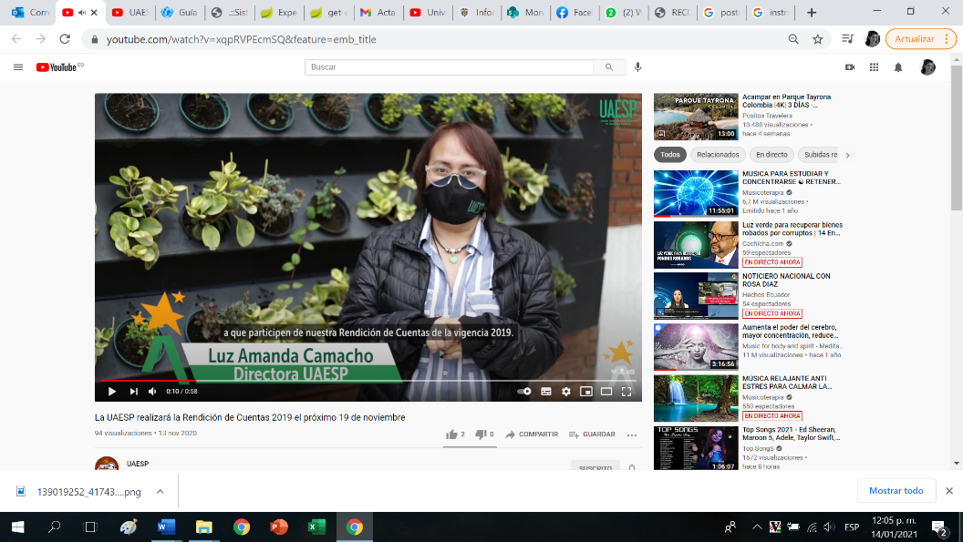

* **Facebook**

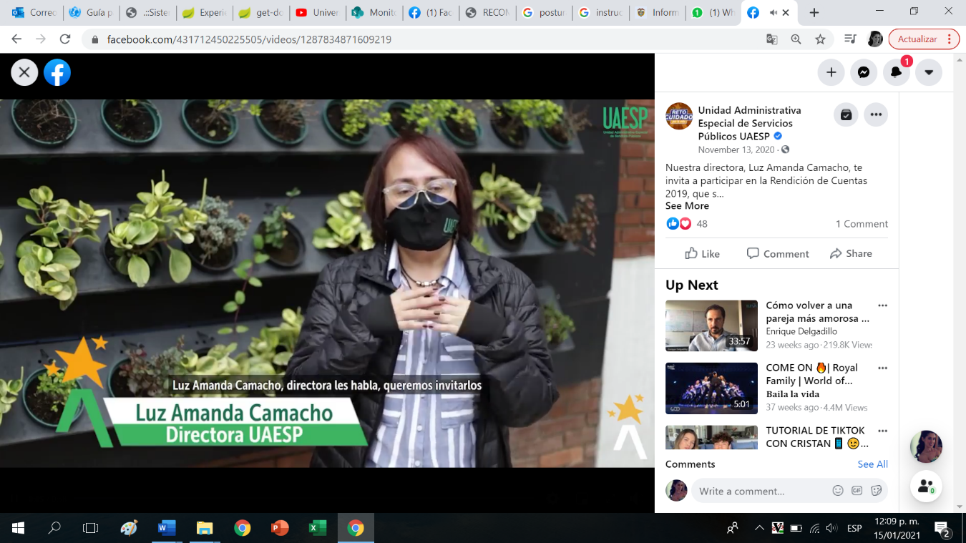

* **Correos institucionales**

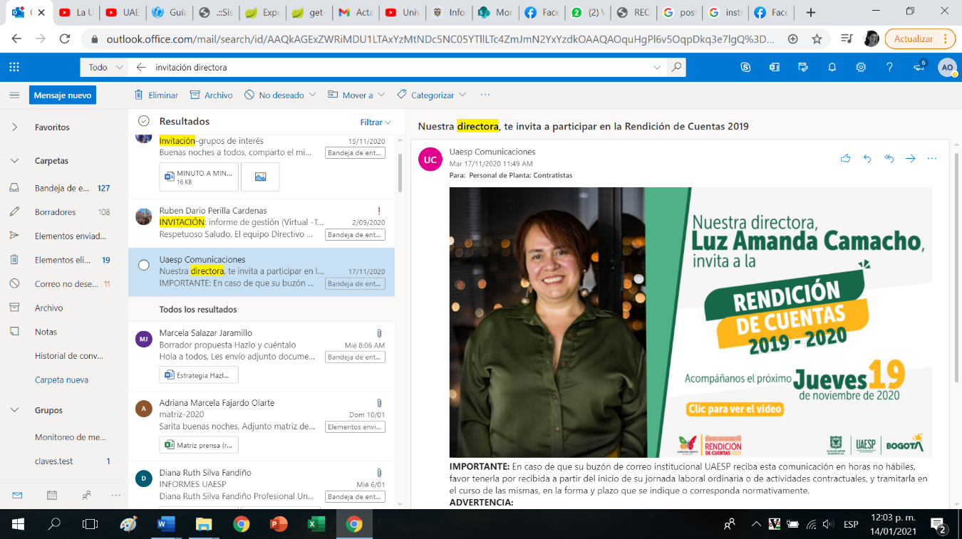

|  |  |
| --- | --- |
| **Instagram** | **Twitter** |
|  |  |

#### Desarrollar el diálogo ciudadano

Con el fin de asegurar una amplia participación de los grupos de interés y la ciudadanía en general, la transmisión en directo se realizó a través de la plataforma **StreamYard.**

|  |  |
| --- | --- |
| **Facebook** | **Youtube** |
| [**https://www.facebook.com/431712450225505/videos/376913343577707**](https://www.facebook.com/431712450225505/videos/376913343577707) | [**https://www.youtube.com/watch?v=8ylHXez96W0&t=14s**](https://www.youtube.com/watch?v=8ylHXez96W0&t=14s) |

* **Pág web de la entidad (www.uaesp.gov.co)**

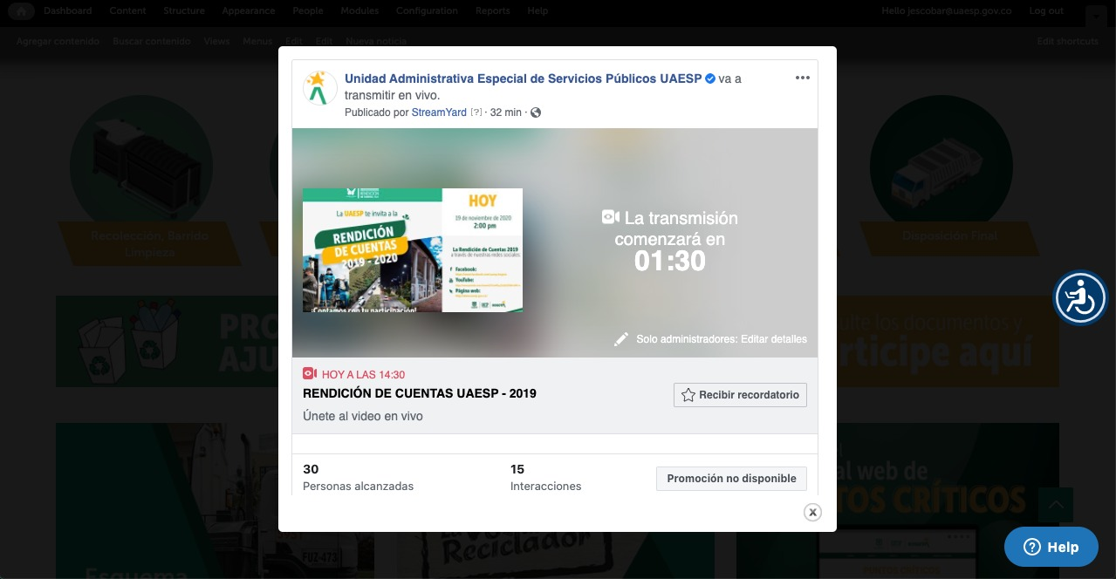

* **Twitter**

Trinos acompañados de fotografía con la información más relevante de cada expositor en la Rendición.

|  |  |  |
| --- | --- | --- |
|  |  |  |
|  |  |  |
|  |  |  |
|  |  |  |

* **Estadísticas de la asistencia virtual al evento:**

 **108 espectadores, 3.927 personas alcanzadas, 76 comentarios.**

Logo YouTube: la historia y el significado del logotipo, la marca y el  símbolo. | png, vector **115 espectadores, 689 visualizaciones.**

 **14 espectadores, 30 personas alcanzadas.**

|  |  |
| --- | --- |
|  |  |
|  | |

* **Caracterización de audiencia conectada en Facebook**

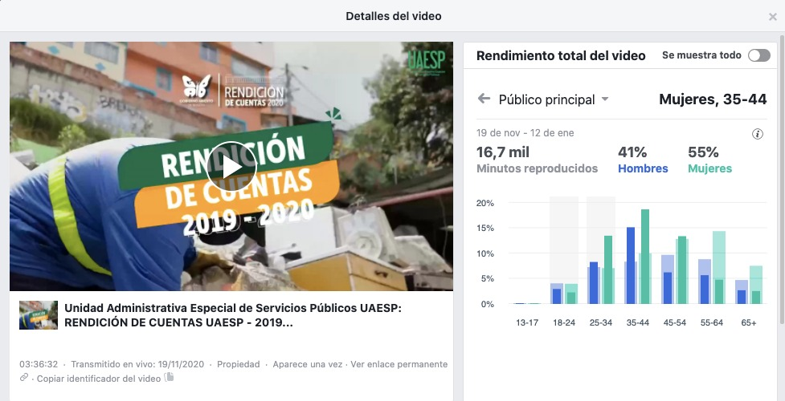

Hombre **Hombres 41%** Mujer **Mujeres**  **55%**

* **Espacio de participación ciudadana**

Al finalizar la jornada y como mecanismo de participación, hubo un espacio para responder a la ciudadanía las preguntas recibidas a través de los canales virtuales dispuestos en la Rendición.

|  |  |
| --- | --- |
| Subdirección u oficina | Número de preguntas o comentarios |
| Subdirección de Aprovechamiento | 11 |
| Subdirección de Recolección, Barrido y Limpieza - RBL | 5 |
| Subdirección de Disposición Final | 3 |
| Subdirección de Servicios Funerarios y Alumbrado Público | 3  (alumbrado) |
| Subdirección Administrativa y Financiera | 1 |
| Otros | 6 |

* La transmisión alcanzó las 3 horas 36 minutos en vivo.
* El evento público contó un intérprete de lenguaje de señas para la inclusión de la población con discapacidad auditiva.

## OBSERVACIONES RECIBIDAS

Durante la actividad de audiencia pública se recibieron en total 21 consultas sobre los temas tratados en la rendición de cuentas, en el cual el 43 % del total de solicitudes corresponden a los servicios ofertados por la Subdirección de Aprovechamiento, seguido por la Subdirección de Recolección barrido y limpieza con un 24%, la Subdirección de disposición final con un 14%, la Subdirección de alumbrado público con un 14% y la Subdirección administrativa y financiera con un 5%.

Hombre **Hombres 15%** Mujer **Mujeres**  **85%**

## DIFICULTADES DEL PROCESO

* Algunos usuarios potenciales participantes de la rendición de cuentas virtual no cuenten con las herramientas necesarias para la atención al evento.
* El tiempo asignado para la presentación de cada Subdirección es muy limitado, teniendo en cuenta que es el resultado que se obtuvo a lo largo de un año.
* No se verificaron más canales de comunicación para garantizar una mejor cobertura.
* Por ser una rendición de cuentas virtual, no es posible que el total de las comunidades de la zona rural interesadas en conocer y/o participar en el ejercicio de rendición de cuentas puedan hacerlo por las dificultades en el acceso a los medios virtuales.
* No se pudo implementar un formulario que permitiera identificar las variables de caracterización de los participantes en la rendición de cuentas con enfoque poblacional y diferencial; así como, realizar evaluación del proceso de rendición de cuentas.

## RECOMENDACIONES

* Analizar diferentes formas de presentar la rendición de cuentas, con el fin de interactuar con la audiencia y que se realice en forma de conversatorio.
* Aumentar el tiempo de las presentaciones y el número de diapositivas permitidas.
* Se recomienda dar continuidad a los procesos de socialización y convocatoria por medios de comunicación masiva y redes sociales, con el fin de enterar a los grupos de interés y motivarlos en la participación del proceso de rendición de cuentas.
* Se recomienda vincular de forma activa a las comunidades que se ven tanto afectadas como beneficiarias por las gestiones y acciones llevadas a cabo por la entidad, con el fin de tener un proceso democrático y participativo abierto y constante.
* Estructurar y cumplir los tiempos de planeación para el desarrollo de las fases para la actividad de rendición de cuentas para las siguientes vigencias.
* Diseñar e implementar una herramienta que facilite la caracterización de los ciudadanos que participen en el diálogo de rendición de cuentas, con enfoque poblacional y diferencial
* Diseñar e implementar una herramienta que facilite la evaluación del proceso de rendición de cuentas.